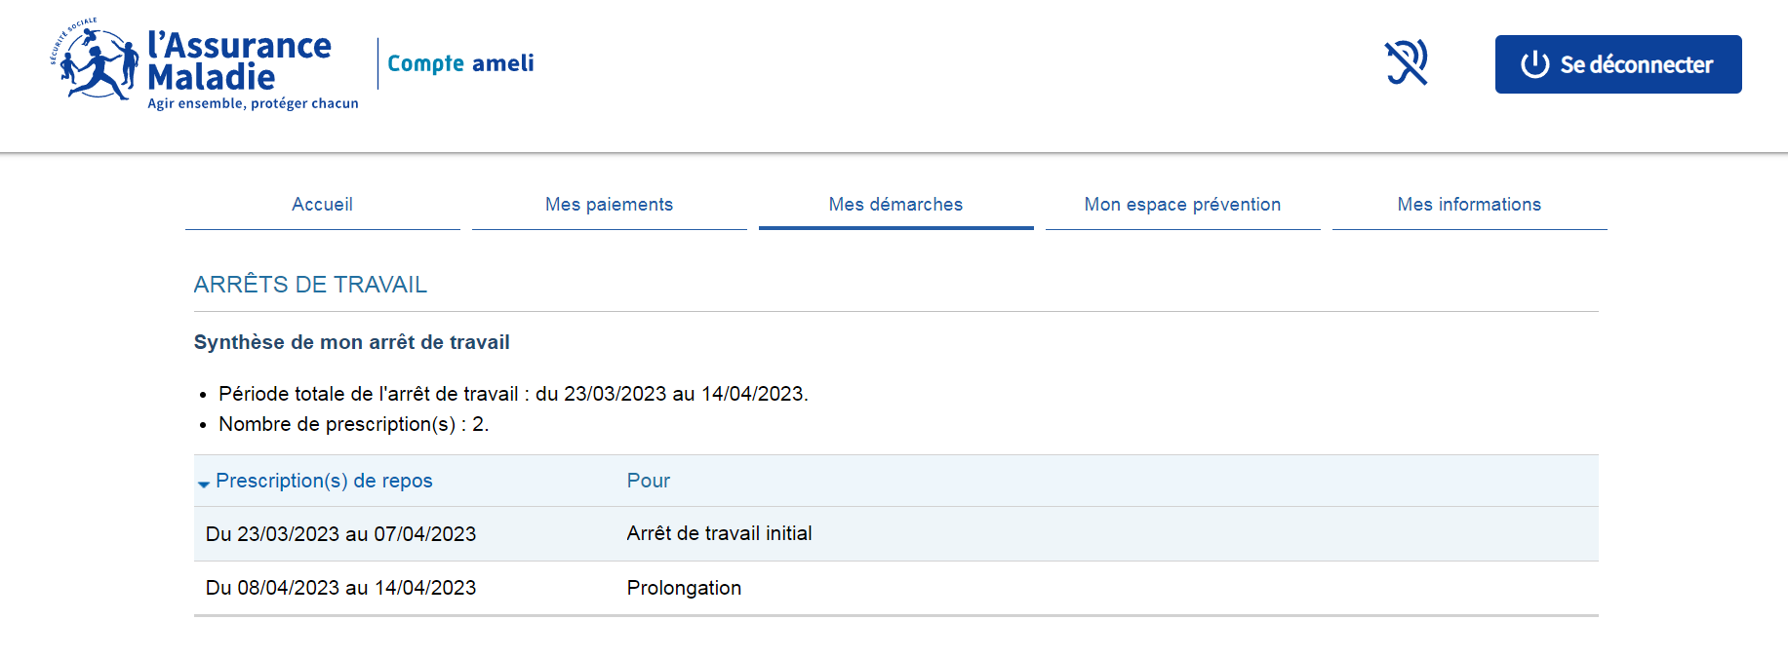
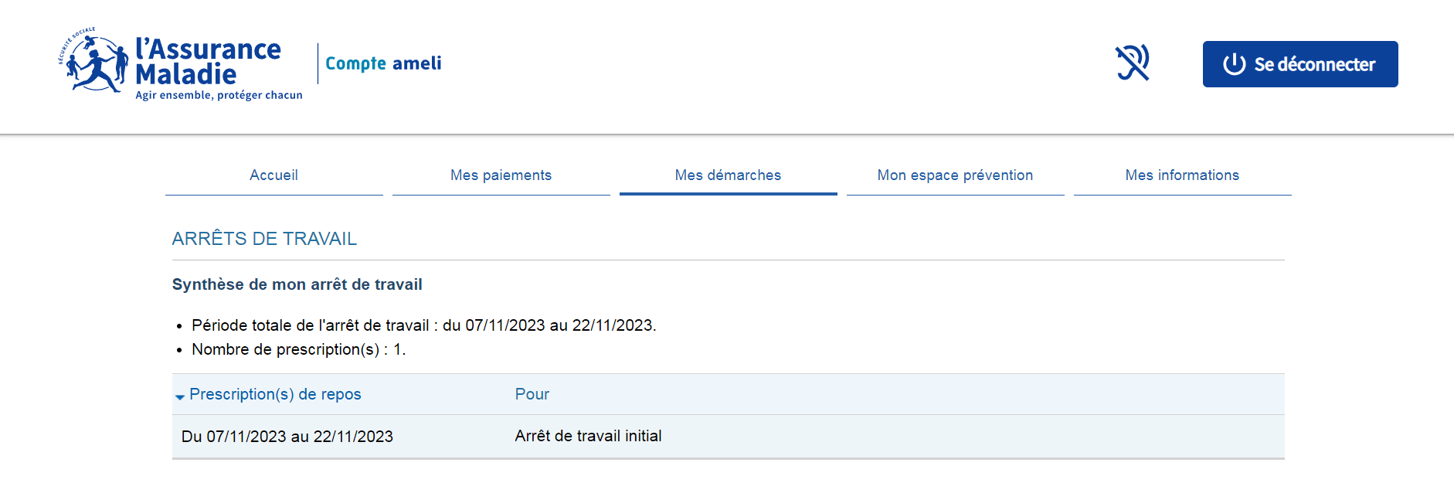
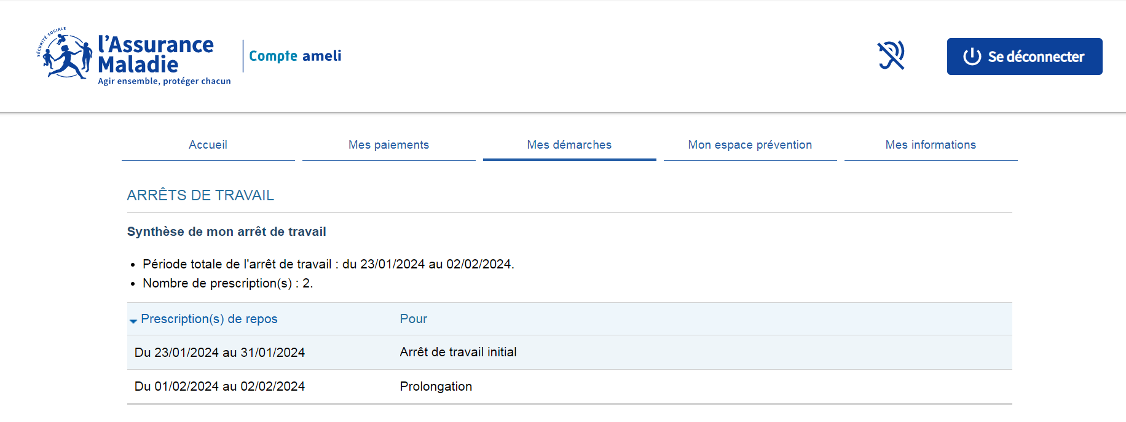
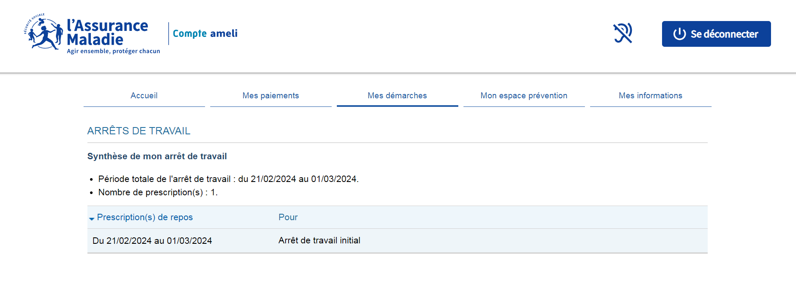

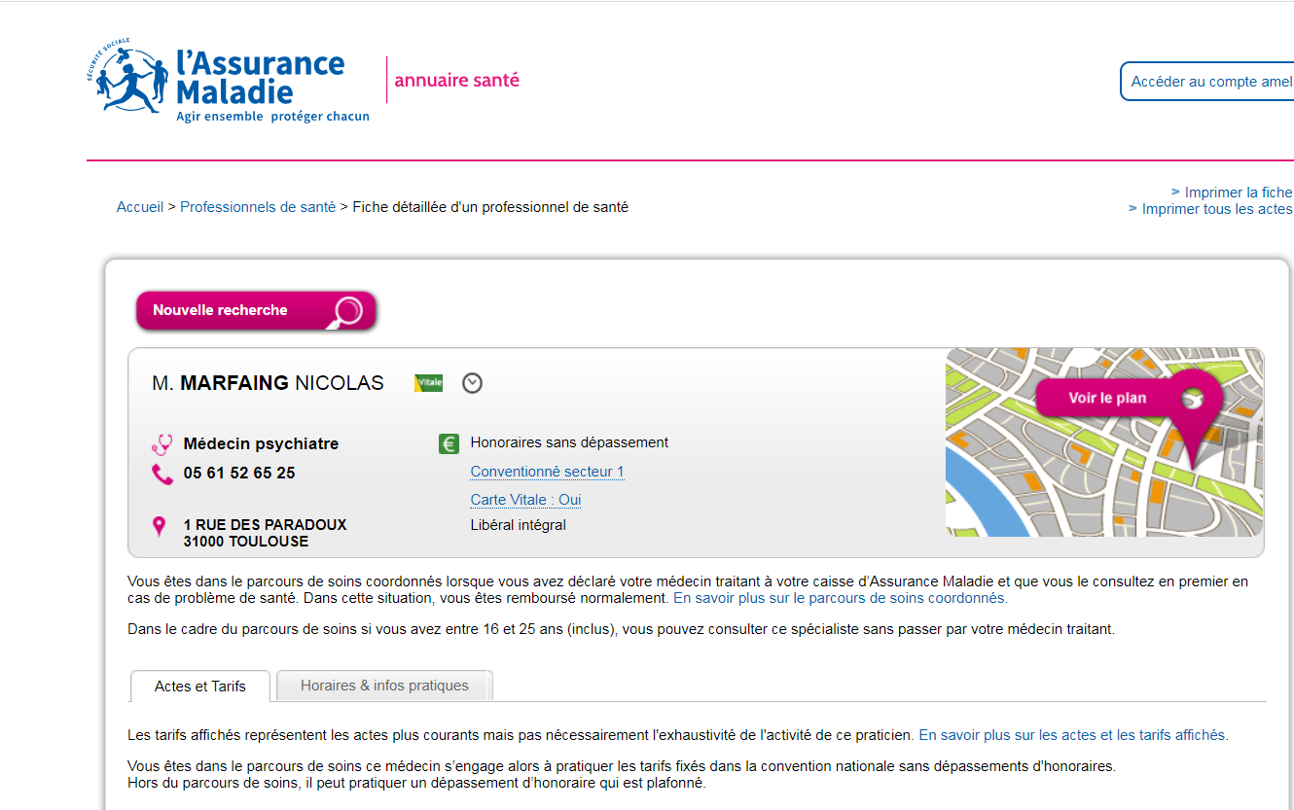

Maladie chronique : ALD

Zoloft = Sertraline
Ce médicament est un antidépresseur qui appartient à la famille des inhibiteurs de la recapture de la sérotonine. Il est utilisé dans le traitement des états dépressifs et /ou anxieux pour prévenir les récidives dépressives chez les personnes ayant présenté des épisodes dépressifs.
La dose initiale est de 50 mg par jour. Elle peut être augmentée si besoin jusqu'à 200 mg par jour ;
https://base-donnees-publique.medicaments.gouv.fr/affichageDoc.php?specid=60683198&typedoc=N

Je prends 150mg par jour, ce qui est une dose importante.
Effets secondaires : fatigue, insomnie, trouble de la concentration et douleurs articulaires.

